5-K Regel für die Stabile Seitenlage

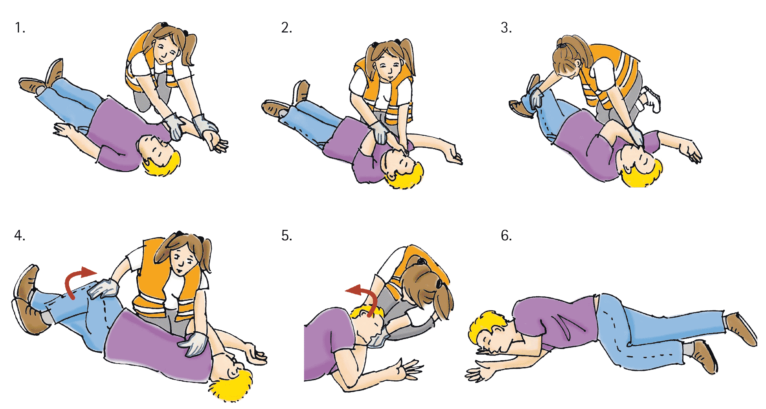

- Kaktus Der Arm auf der Seite des Helfers wird abgewinkelt, in
„Kaktusstellung“ gebracht. (Die Armhaltung erinnert an einen
Kaktusarm bei großen Kakteen.)

- Kuscheln Der gegenüberliegende Arm wird in Kuschelstellung gebracht.
Der Arm wird quer auf den Brustkorb gelegt, die Hand kommt an
die Wange. Es sieht aus, als würde die Person mit sich selbst
kuscheln. Der Arm muss eventuell an der Hand oder Schulter
festgehalten werden, damit er nicht zurück fällt.

- Knie Das vom Helfer entferntere Knie wird angewinkelt.

- Kippen Die Person wird zum Helfer gekippt, bis das angewinkelte Knie
den Boden berührt.

- Kopf Der Kopf wird nach hinten gestreckt, damit die Atemwege frei
bleiben.

Man kann noch ein 6. K an den Anfang stellen für Kontrolle des Bewusstseins und der Atmung.

Abbildung: Johanniter-Unfall-Hilfe e.V. / morisse-design
https://schlaganfallbegleitung.de/wissen/stabile-seitenlage

